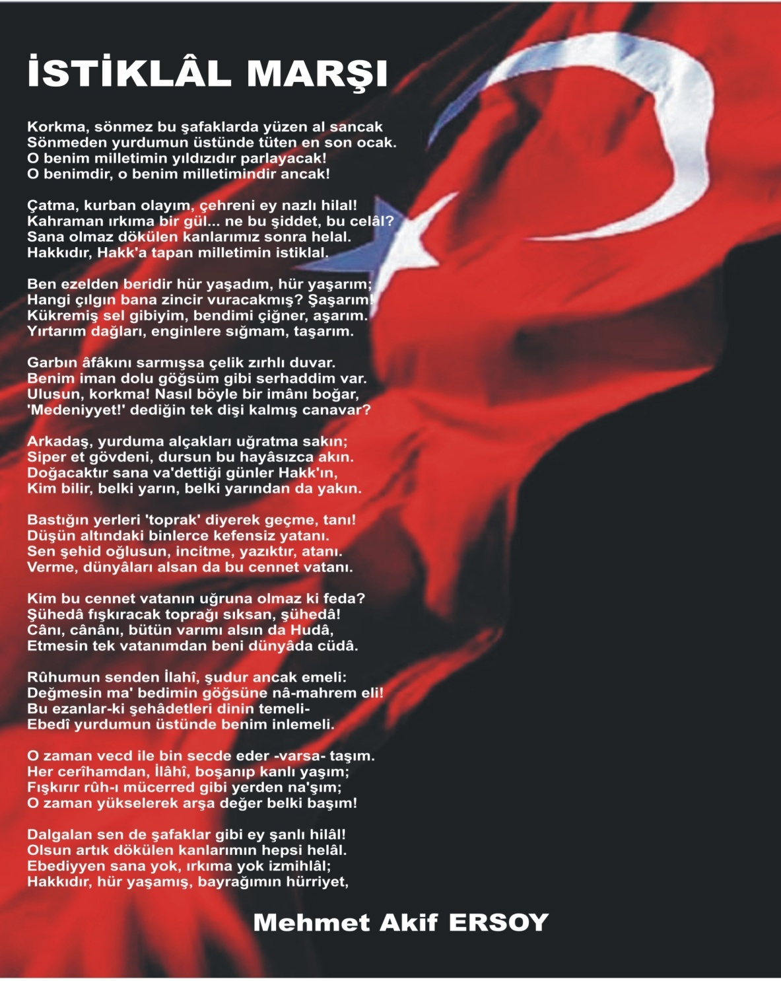
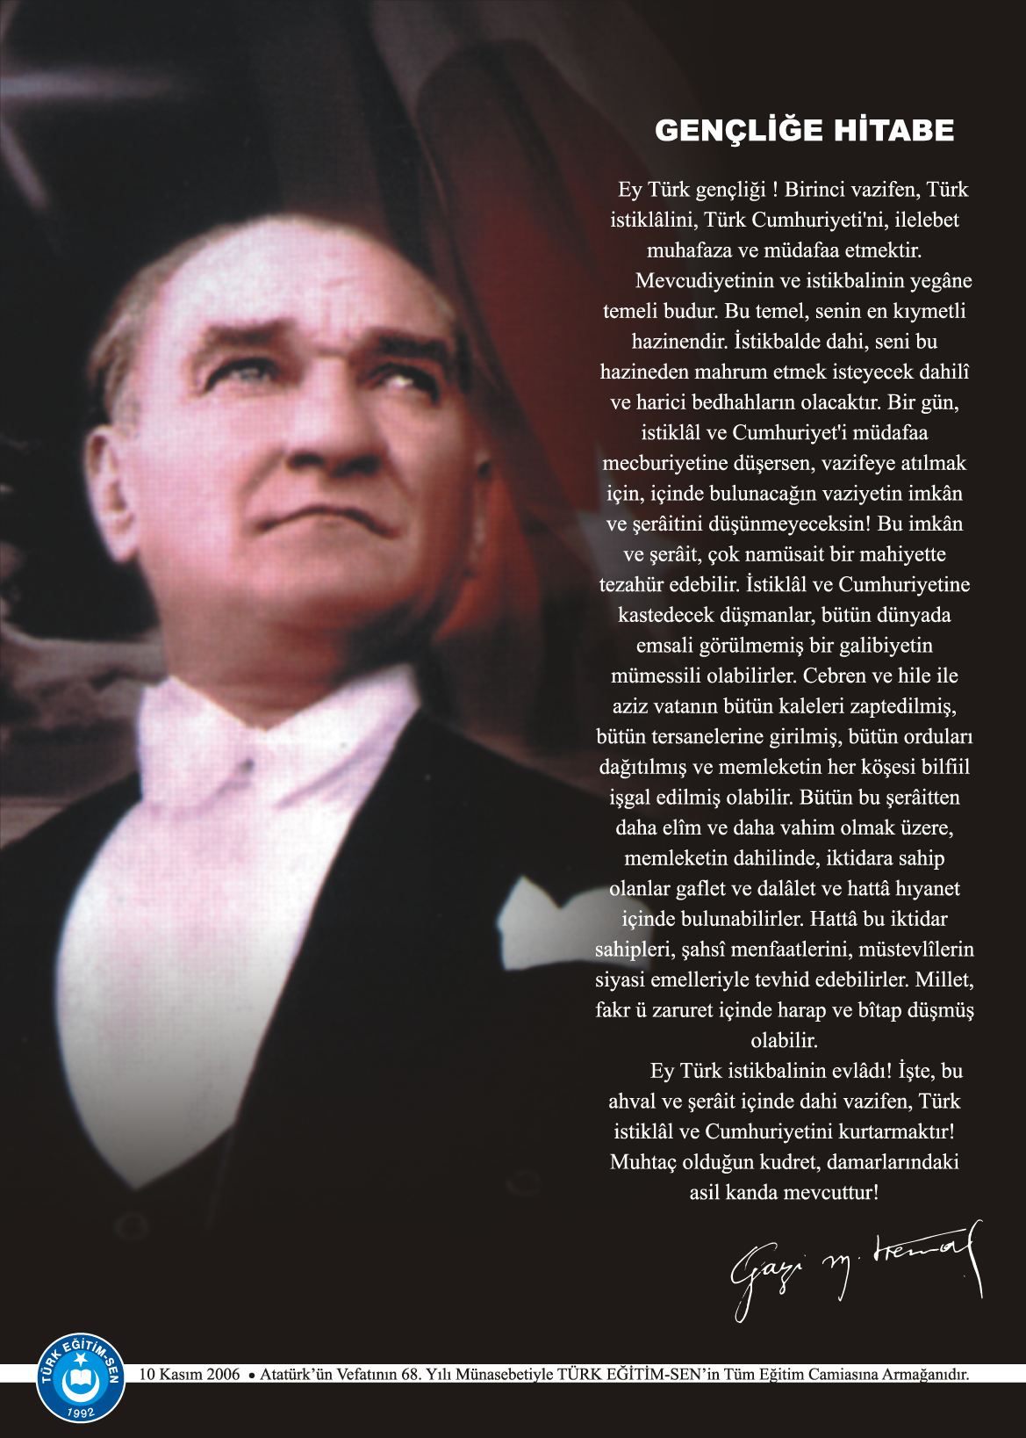
İÇİNDEKİLER
Kurum Kimlik Bilgileri 3
Kurumun Genel Özellikleri 4
Personel Bilgileri 5
Öğretmen Norm Kadro Bilgileri… 5
Kurumda Çalışan Personel Sayısı 6
Öğrenci Bilgileri 6
Şube ve Öğrenci Sayıları… 6
Öğrencilere İlişkin Veriler… 6
Bina ve Arsa Bilgileri 8
Teknolojik Düzey.. …………………………………………………………………………………………………9
Kurumun Sosyal-Sportif Faaliyetleri 11
Kurumun Başarıları 12
Kurumun Sorunları ve Çözüm Önerileri 12

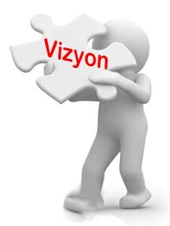
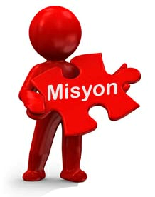
Türk Milli Eğitiminin amaçları doğrultusunda çağımızın gerektirdiği bilgi ve becerileri kazanmış, topluma uyumlu ve üretken bireyle yetiştirmek.Tüm bunların doğrultusunda; *Öğrenciler bütün çalışmalarımızın odak noktasıdır ve amaçlarımıza temel oluşturur. *Biz, hepimiz öğrencilerimizin başarısını arttırmak için karşılıklı olarak sorumluluk alır ve verimli bir şekilde çalışırız. *Biz, birbirimize ve kendimize güveniriz. Öğrencimize bir birey olarak saygı duyar, onları koruyup, gözetiriz. *Biz farklıyız. Yetenekli, enerjik, coşkulu ve üretkeniz.
Çaldıran Soğuksu İlköğretim Okulu olarak öğrencilerimizin eğitimini gerçekleştirmek için Türk adet ve göreneklerine bağlı, rekabet halinde olan, bilim-fen ve teknolojiyi kullanabilen farklı ve mutlu bir okul olabilmektir. Tüm bunların doğrultusunda ; *Okulumuzda öğrenme, temel ihtiyaç kabul edilir. *Okulumuzda hem öğretenler hem de öğrenenler birbirlerinin öğrenmesine ve birbirlerinin gelişmesine yardımcı olmanın önemine inanır. *Okulumuzda, herkes her gün daha iyiye ulaşmak için çalışır.
- KURUM KİMLİK BİLGİLERİ

- Kurumun Resmî Adı | SOĞUKSU ORTAOKULU-SOĞUKSU İMAM HATİP ORTAOKULU
- Adresi | SOĞUKSU MAHALLESİ
- Telefon | -
- Belgegeçer(Fax) | -
- E-posta Adresi | soguksuortaokulu65@gmail.com
- Web Adresi | http://soguksuortaokul.meb.k12.tr/
7. Öğretim Şekli | ORTAOKUL (TAM ÖĞRETİM), İLKOKUL (SABAHÇI-ÖĞLENCİ)
8. Öğretime Başlama Yılı | 2005
9. Kurum Kodu | 743532/ 765094
10. Yabancı Dili | İngilizce
11. Okul Müdürü | METİN YAVRUTÜRK
12. Müdür Başyardımcısı | -
13. Müdür Yardımcısı  13. Müdür Yardımcısı | ÖZLEM TÜRKELİ- SATILMIŞ ALBAŞ

- OKULUN TARİHÇESİ

Okulumuz, 2005-2006 Eğitim Öğretim yılı içerisinde açılmıştır. Okulumuz, Alakaya, Toprakseven, Başeğmez köyleri , Gülizar, Uzunyol mezralarında öğrenim çağında bulunan öğrencilere temel eğitim sağlamaktadır. Taşımalı eğitimin yapıldığı okulumuz bünyesinde ortaokulda 262 erkek öğrenci, 235 kız öğrenci olmak üzere toplam 497 Öğrenci bulunmaktadır. Öğrenci sayısının artmasından dolayı 2012-2013 eğitim öğretim yılında soğuksu köyü sağlık ocağı binasını 3 katı da okulumuz binasına tahsil edilmiş olup oluşturulan 7 sınıf ikili öğretim şeklinde toplam 11 şube olarak ilkokul binası ayrılmıştır. Ayrı binada eğitim ve öğretime devam etmektedir. Okulumuz eğitim öğretimde yüksek kaliteyi hedeflemekle birlikte öğrencilere sosyal aktiviteler yönünde de geliştirmeye çalışmaktadır. Okul veli iş birliğine inanan bir anlayışla faaliyetlerine devam eden okulumuz bu konuda da oldukça büyük adımlar atmıştır.
- KURUMUN GENEL ÖZELLİKLERİ

BİRİMİN ADI | SAYISI/ÖZELLİĞİ
İl | VAN
İlçe | ÇALDIRAN
Mahalle/Köy | SOĞUKSU
Cadde/Sokak | SOĞUKSU
Dış Kapı No | -
İç Kapı No | -
Yapım Yılı | 2005
Son Onarım Yılı | -
Deprem Güçlendirme | -
Blok Sayısı | 1
Kat Adedi | 2
Toplam Oturum Alanı | 1900
Derslik Sayısı | 14
Anasınıfı Derslik Sayısı | -
Özel Eğitim Sınıfı Sayısı | -
Kütüphane(Var/Yok) | var
Mescit | var
Isınma Şekli | kalorifer
Kamera Sayısı | 8
Pansiyon(Var/Yok) | yok
Pafta | J52.a.16.c.1.c
Ada | 133
Parsel | 2
Tapu Alanı | 1994.51
Okul Sahası Alanı (Mevcut durum bahçe Dahil) | 1800
Mülkiyet durumu | KÖY TÜZEL KİŞİLİĞİ
Müdür Odası Sayısı | 1
Müdür Yardımcısı Odası Sayısı | 1
Öğretmenler Odası Sayısı | 1
İnternet Durumu | YOK

- PERSONEL BİLGİLERİ

Sıra No | Branş Adı | Ders Saati | Norm Kadro | Kadrolu | Sözleşmeli | Aylıksız İzinde | Ücretli/ Görevlendirme | TOPLAM | Norm İhtiyaç/ Fazlalık
1 | Okul Müdürü | 9 |  | evet | hayır | - | - | 9
2 | Müdür Yardımcısı | 12 |  | hayır | hayır | - | - | 12
3 | Müdür Yardımcısı | 12 |  | hayır | evet | - | - | 12
4 | Matematik | 30 |  | hayır | evet | - | - | 30
5 | Matematik | 30 |  | hayır | evet | - | - | 30
6 | Matematik | 30 |  | hayır | evet | - | - | 30
7 | Türkçe | 22 |  | hayır | evet | - | - | 22
8 | Türkçe | 22 |  | hayır | evet | - | - | 22
9 | Türkçe | 22 |  | hayır | evet | - | - | 22
10 | Türkçe | 25 |  | hayır | evet | - | - | 25
12 | Fen Bilgisi | 30 |  | evet | hayırrr | - | - | 30
13 | Fen Bilgisi | 30 |  | hayır | evet | - | - | 30
14 | İngilizce | 28 |  | evet | hayırr | - | - | 23
15 | İngilizce | 25 |  | hayır | evet | - | - | 25
16 | İngilizce | 23 |  | hayır | evet | - | - | 28
17 | Sosyal Bilgiler | 29 |  | hayır | evet | - | - | 29
18 | Sosyal Bilgiler | 30 |  | hayır | evet | - | - | 30
19 | Din Kült. Ve Ahl. Bil. | 29 |  | evet | hayır | - | - | 29
20 | Din Kült. Ve Ahl. Bil. | 30 |  | evet | hayır | - | - | 30
21 | Görsel Sanatları | 28 |  | hayır | evet | - | - | 28
23 | Rehber | - |  | hayır | evet | - | - | -
C. 1. ÖĞRETMEN NORM KADRO DURUMU

C.2. KURUMDA ÇALIŞAN PERSONEL SAYISI

 | Kadrolu | Aylıksız İzinde | Sözleşmeli | Görevlendirme | Ücretli | Hizmet Alımı | Toplam | İhtiyaç
Müdür | 1 | - | - | - | - | - | 1 | -
Müdür Başyardımcısı | - | - | - | - | - | - | - | -
Müdür Yardımcısı | - | - | 2 | - | - | - | 2 | -
Öğretmen | 3 | - | 18 | - | - | - | 21 | -
Hizmetli | -
Memur | -
Sürekli İşçi | 1 |  |  |  |  |  | 1
Aşçı | -
Güvenlikçi | -
Kaloriferci | -
TOPLAM

D.1. ŞUBE VE ÖĞRENCİ SAYILARI
ŞUBE KIZ ERKEK TOPLAM
5/A 19 17 36
5/B 15 20 35
5/C 19 17 36
6/A 23 15 38
6/B 15 21 36
6/C 19 16 35
7/A 21 19 40
7/B 18 17 35
7/C 9 26 35
7/D 15 8 23
8/A 18 18 36
8/B 21 19 40
8/C 17 21 38
8/D 12 13 25

Sıra | Adı ve Soyadı | Görevi / Branşı | Kadro Durumu(Kadrolu/Görevlendirme)
1 | METİN YAVRUTÜRK | MÜDÜR / TÜRKÇE | KADROLU
2 | ÖZLEM TÜRKELİ | M. YARDIMCISI/ FEN BİLİMLERİ ÖĞRETMENİ | SÖZLEŞMELİ
3 | SATILMIŞ ALBAŞ | M YARDIMCISI / İNGİLİZCE BİLGİLER | SÖZLEŞMELİ
4 | EMRE ÇOBAN | ÖĞRETMEN/MATEMATİK | SÖZLEŞMELİ
5 | LALE DEMİR | ÖĞRETMEN/ MATEMATİK | SÖZLEŞMELİ
6 | FATMA DENLİ | ÖĞRETMEN/ DİN KÜLTÜRÜ | SÖZLEŞMELİ
7 | METE ALMALI | ÖĞRETMEN/TÜRKÇE | SÖZLEŞMELİ
8 | CEVRİYE CANSU ERKUL | ÖĞRETMEN/ TÜRKÇE | SÖZLEŞMELİ
9 | NEFİSE KUŞ | ÖĞRETMEN/ TÜRKÇE | SÖZLEŞMELİ
10 | FURKAN SEZGİN | ÖĞRETMEN/ TÜRKÇE | SÖZLEŞMELİ
11 | GÖZDE AYKIR | ÖĞRETMEN/İNGİLİZCE | SÖZLEŞMELİ
12 | DİLŞAH KÖSE | ÖĞRETMEN/ İNGİLİZCE | SÖZLEŞMELİ
13 | DİLEK GÜVERCİNOĞLU | ÖĞRETMEN/ İNGİLİZCE | SÖZLEŞMELİ
14 | ZENURE YAŞAR | ÖĞRETMEN/SOSYAL BİLGİLER | ÜCRETLİ
15 | ESMA KAYAR | ÖĞRETMEN/ SOSYAL BİLGİLER | SÖZLEŞMELİ
16 | GÖKÇEN ÇAKIR | ÖĞRETMEN/ MÜZİK | SÖZLEŞMELİ
17 | GÜLTEN ÇİFTÇİ | ÖĞRETMEN/ MATEMATİK | ÜCRETLİ
18 | MERVE KARADAĞ | ÖĞRETMEN/ FEN BİLİMLERİ | SÖZLEŞMELİ
19 | SELDA OLUR | ÖĞRETMEN/ FEN BİLİMLERİ | SÖZLEŞMELİ
20 | ŞEYDA TARHAN | ÖĞRETMEN/REHBER | SÖZLEŞMELİ
21 | BETÜL ÜNLÜ | ÖĞRETMEN/ DİN. KÜLT. AHL.BİLG | SÖZLEŞMELİ

C.3. KURUMDA ÇALIŞAN PERSONEL BİLGİLERİ

SINIFLAR | 5. SINIF | 6. SINIF | 7. SINIF | 8. SINIF |  | E |  |  |  | TOPLAM
Şube Sayısı | 3 | 3 | 4 | 4
Öğrenci Sayısı | 107 | 114 | 133 | 134 |  |  |  |  |  | 487

D.2. YILLARA GÖRE ÖĞRENCI MEVCUTLARI

 |  |  | Yıllara Göre Öğrenci Mevcutları
2018-2019 |  | 2019-2020 |  |  | 2020-2021 |  | 2021-2022
K | E | K |  | E | K | E | K | E
142 | 167 | 235 |  | 262 | 235 | 262 | 250 | 238
309 |  | 330 |  |  | 497 |  | 488

D.2 GENEL ÖĞRENCİ İSTATİSTİKLERİ

Sınıf Tekrarı Yapan Öğrenci Sayısı | Sürekli Devamsız  Öğrenci Sayısı |  | Özel Rehabilitasyon  Merkezlerine Giden Öğrenci  Sayısı |  | Şartlı Nakit Desteği Alan  Öğrenci Sayısı |  | Burs Alan Öğrenci Sayısı |  | Kaynaştırma-Rehberlik Hizmeti  Alan Öğrenci Sayısı |  | Engelli Öğrenci Sayısı |  | Tastikname İle Okuldan  Uzaklaştırılan Öğrenci Sayısı |  | Örgün Eğitim Dışına Çıkarılan  Öğrenci Sayısı |  | İşletmelerde Beceri Eğitimi  Alan Öğrenci Sayısı |  | Beceri Eğitimini Okulda Yapan Öğrenci Sayısı |  | Açık Liseye Geçen Öğrenci  Sayısı:
 | K | E | K | E | K | E | K | E | K | E | K | E | K | E | K | E | K | E | K | E | K | E
 |  |  |  |  |  |  |  |  | 111 | 66 |  |  |  |  |  |  |  |  |  |  | 1

D.3. KARŞILAŞTIRMALI ÖĞRETMEN/ÖĞRENCI DURUMU
Karşılaştırmalı Öğretmen/Öğrenci Durumu
 | ÖĞRETMEN | ÖĞRENCİ | DERSLİK
KADEME | Toplam Öğretmen Sayısı | Toplam Öğrenci Sayısı | Toplam Derslik Sayısı | Öğretmen Başına Düşen Öğrenci Sayısı | Derslik Başına Düşen Öğrenci Sayısı
 | 21 | 488 | 14 | 23 | 35

Öğrenci Sayıları | Toplam Öğrenci Sayısı | Fen Lisesi | Sosyal Bilimler Lisesi | Anadolu Lisesi | Anadolu Sağlık Meslek Lisesi | Anadolu Teknik Liseleri | Anadolu Meslek Liseleri | Anadolu İmam Hatip Lisesi | Askeri Liseler | Polis Kolejleri | Çok Programlı Liseler | Güzel Sanatlar Liseleri | Açık Lise | Özel Lise | Devam Etmeyen Öğrenci Sayısı
D.4. LİSE YERLEŞTİRME DURUMU

D.5. YÜKSEKÖĞRETİM YERLEŞME DURUMU
S.No |  | Yüksek Öğretime Geçiş Sınavı | K | E | TOPLAM
1 | Sınava Giren Öğrenci Sayısı
2 | Sınav Puanı İle 4 Yıllık ve Üzeri Eğitim Yapan Yüksek Öğretimlere Yerleşen Öğrenci Sayısı
3 | Sınav Puanı İle 2 Yıllık Eğitim Yapan Yüksek Öğretimlere Yerleşen Öğrenci Sayısı
4 | Ek Kontenjan İle Yüksek Öğretime Yerleşen Öğrenci Sayısı
5 | Açık Öğretim Fakültelerine Yerleşen Öğrenci Sayısı
6 | Askeri Okullara Yerleşen Öğrenci Sayısı
7 | Polis Akademilerine Yerleşen Öğrenci Sayısı
8 | Polis Meslek Yüksek Okullarına Yerleşen Öğrenci Sayısı
9 | Yetenek Sınavı İle Yerleşen Öğrenci Sayısı
10 | Doğrudan Geçiş İle Yüksek Öğretimlere Yerleşen Öğrenci Sayısı
11 | Yüksek Öğretime Yerleşen Toplam Öğrenci Sayısı
12 | KPSS İle Yerleşen Öğrenci Sayısı
13 | İstihdam Edilen Öğrenci Sayısı

D.6. YURT BİLGİLERİ

S.No | YURT ADI | AÇILIŞ YILI | KONTENJAN | MEVCUT ÖĞRENCİ SAYISI | DOLULUK ORANI
1
2
TOPLAM

- GELİR-GİDER

OKULUN MALİ TABLOSU
Harcamanın Adı | Y ı l l a r
 | 2019 |  | 2020 |  | 2021
 | Ödenek | Okul Aile Birliği | Ödenek | Okul Aile Birliği | Ödenek | Okul Aile Birliği
Personel Gideri
Mal ve Hizmet
Alımları
Onarımlar
Diğer
T O P L A M

- KURUMUN BAŞARILARI
Öğrencilerin Katıldığı Kültürel ve Sportif Yarışmalara İlişkin Dereceler
Okulun Katıldığı Yarışmalar | Alınan İlçe Derecesi | Alınan İl Derecesi

- DONANIM BİLGİLERİ

G.1. TEKNOLOJİK DONANIM
Araç -Gereçler | 2020 YILI Mevcut Sayısı | İhtiyaç
Bilgisayar | 2 | 4
Dizüstü Bilgisayar | 1 | 0
Akıllı Tahta | 13 | 1
Tablet | - | -
Yazıcı | 1 | 1
Tarayıcı | - | 1
Tepegöz | - | 1
Projeksiyon | 1 | 1
Televizyon | 2 | -
İnternet Bağlantısı | - | 1
Fen Laboratuarı | - | 1
Bilgisayar Lab. | - | 1
Faks | - | 1
Fotoğraf Makinesi | - | 1
Kamera | - | 1
Baskı Makinesi | -
Kütüphanedeki Kitap Sayısı

- KURUMUN SORUNLARI VE ÇÖZÜM ÖNERİLERİ

Sorun Türü | Sorunlar | Çözüm Önerileri
Bina İle İlgili Sorunlar | - 1. Okulumuzun bulunduğu coğrafi özelliklerinden dolayı yoğun bir kış dönemi yaşıyoruz. Okul çatısında kar tutucular olmadığı için kışın saçak altları öğrencilerimiz , öğretmenlerimiz, görevlilerimiz ve velilerimiz için tehlike oluşturmaktadır.  - 2. Okullarda bakım ve onarım politikalarına bağlı olarak okulumuzun kalorifer ve jeneratörün bakımı yapılması gerekmektedir. Profesyonel bir bakım-onarım ekibinin okulumuza yönlendirilmesine ihtiyaç vardır.  - 3.Eğitimde FATİH Projesi kapsamında eğitime destek olabilecek Bilişim Teknolojisi (BT) Ekipmanlarının okulumuzda bulunmasına rağmen Eğitimde FATİH Projesi kapsamında okulların internet ve MEB içerik servislerine erişimini sağlayan ağ altyapı okulumuzda bulunmamaktadır. Bu yüzden internet ve intranet erişimleri sağlanamamaktadır.  - Okulumuzda su deposunun kullanılamayacak şekilde olmasından dolayı ve su vanasının kapatılmasından kaynaklı okulumuzda çoğu zaman su sıkıntısı yaşanmaktadır. Bu durum ise hijyen kurallarına uymamakla birlikte temizliğimize aksaklığa sebebiyet vermektedir.
Okul Bahçesi İle İlgili Sorunlar
Okul Pansiyonu İle İlgili Sorunlar
Öğretmen ve Yönetici İle İlgili Sorunlar (İhtiyaç)
Personel İle İlgili Sorunlar
(İhtiyaç)
Öğrenci Kontenjanı İle İlgili Sorunlar
Öğrenci Devamı İle İlgili Sorunlar

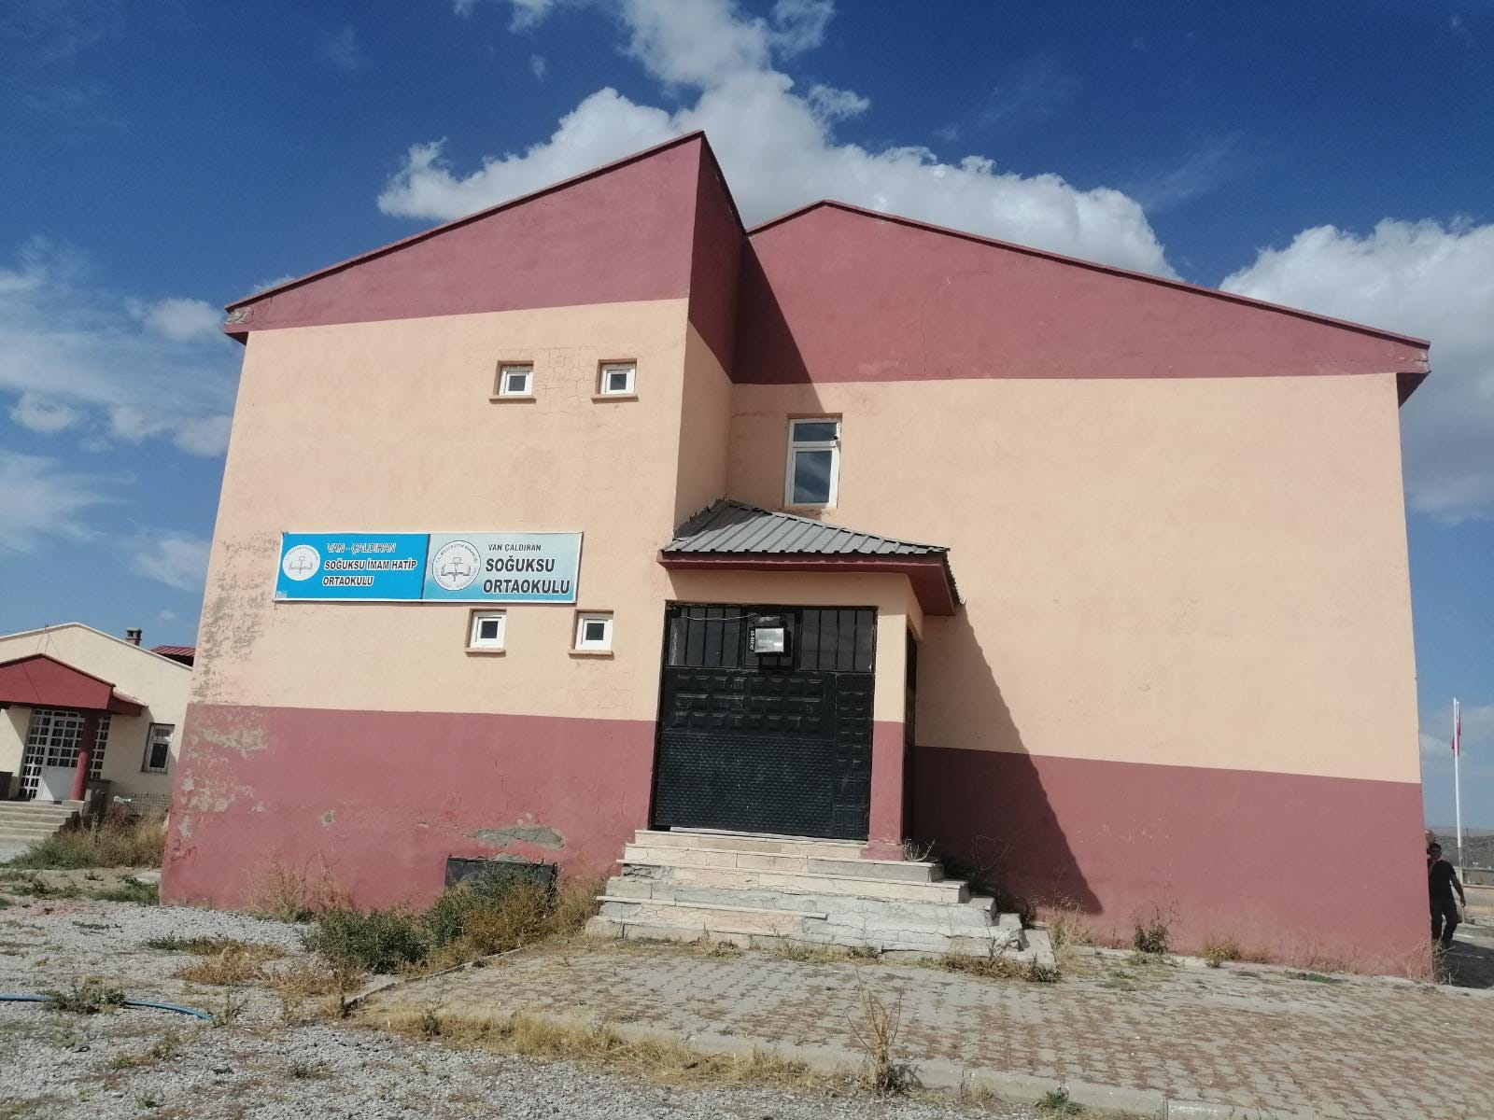

- KURUM DIŞINDAN-BAHÇEDEN GÖRSELLER

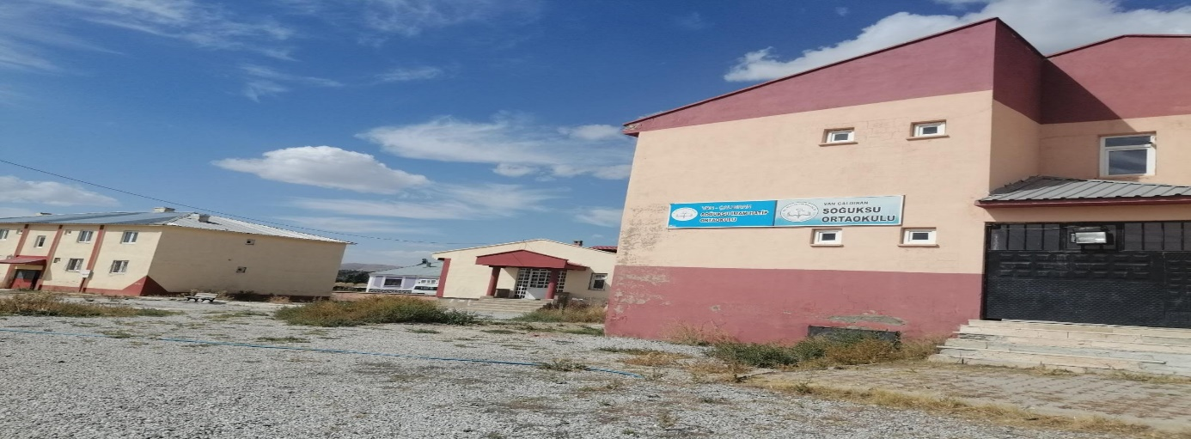
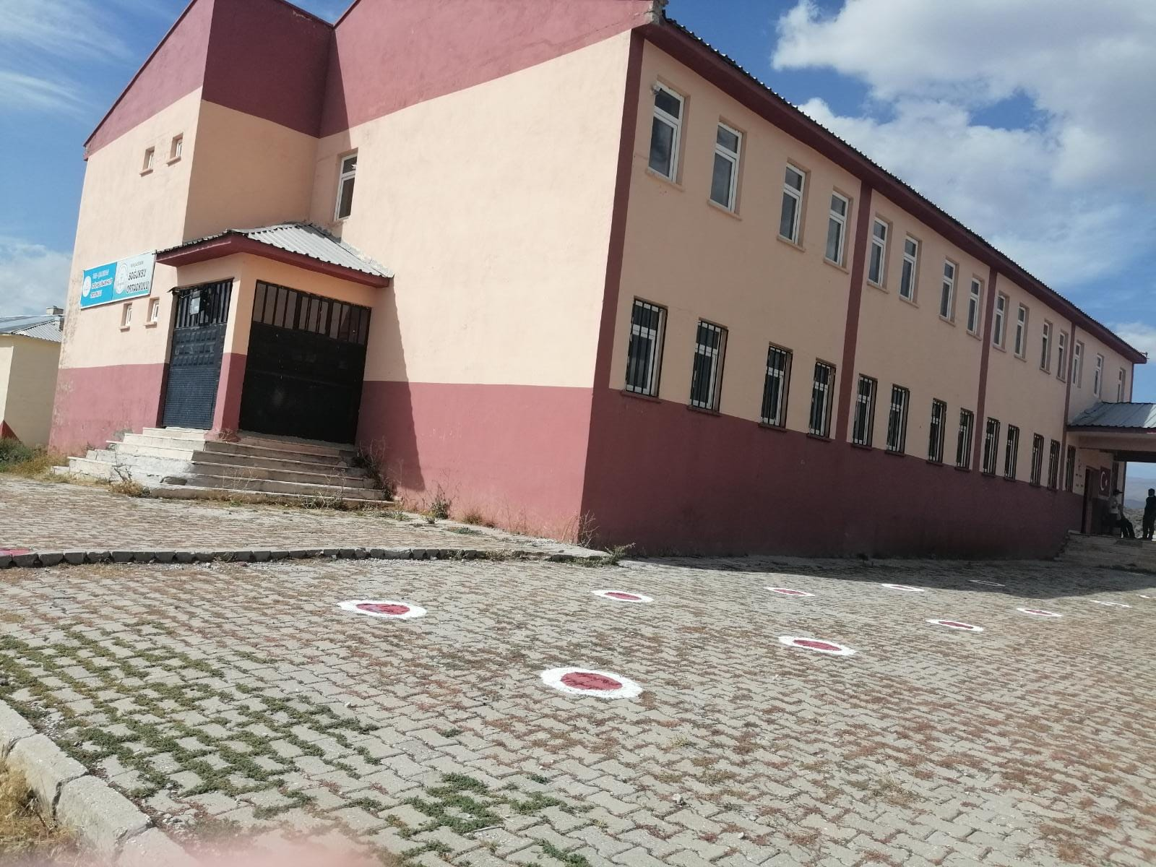
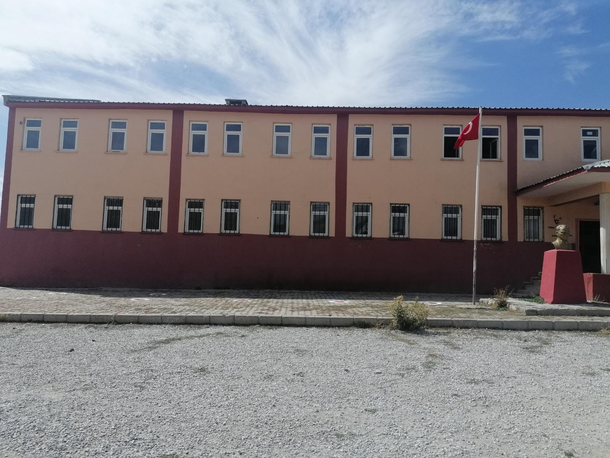

- KURUM İÇİNDEN GÖRSELLER

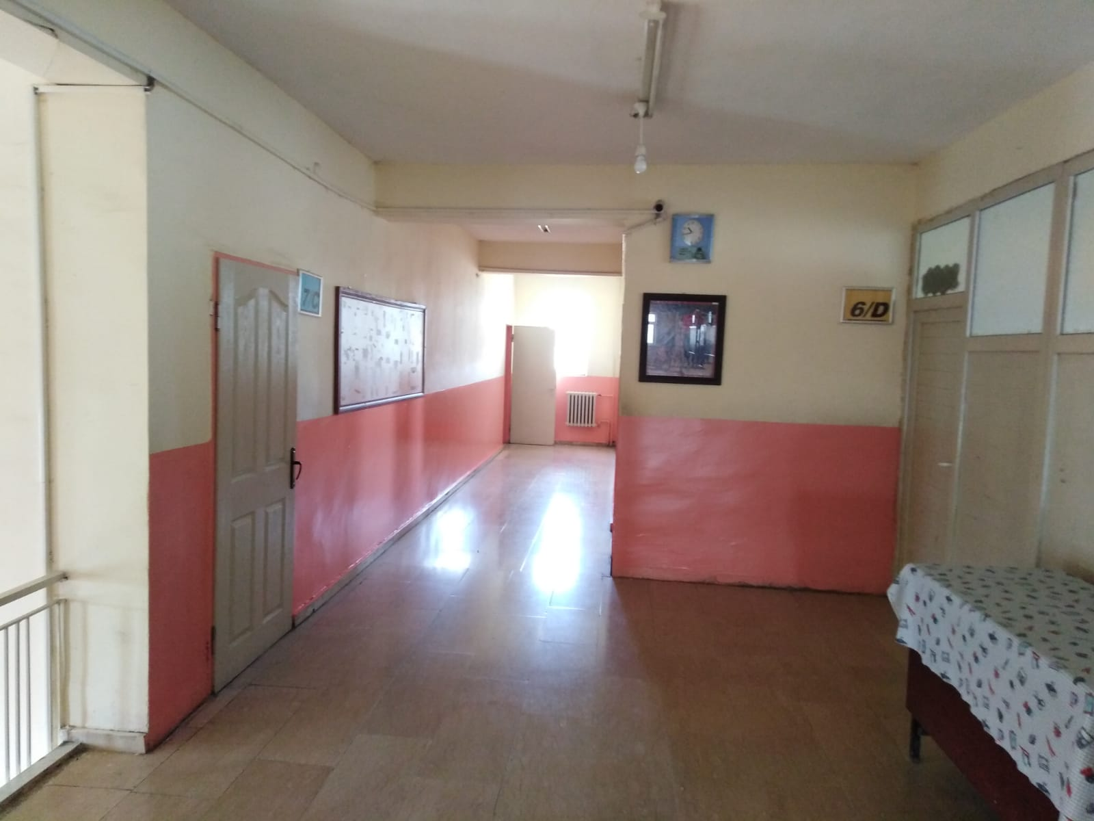

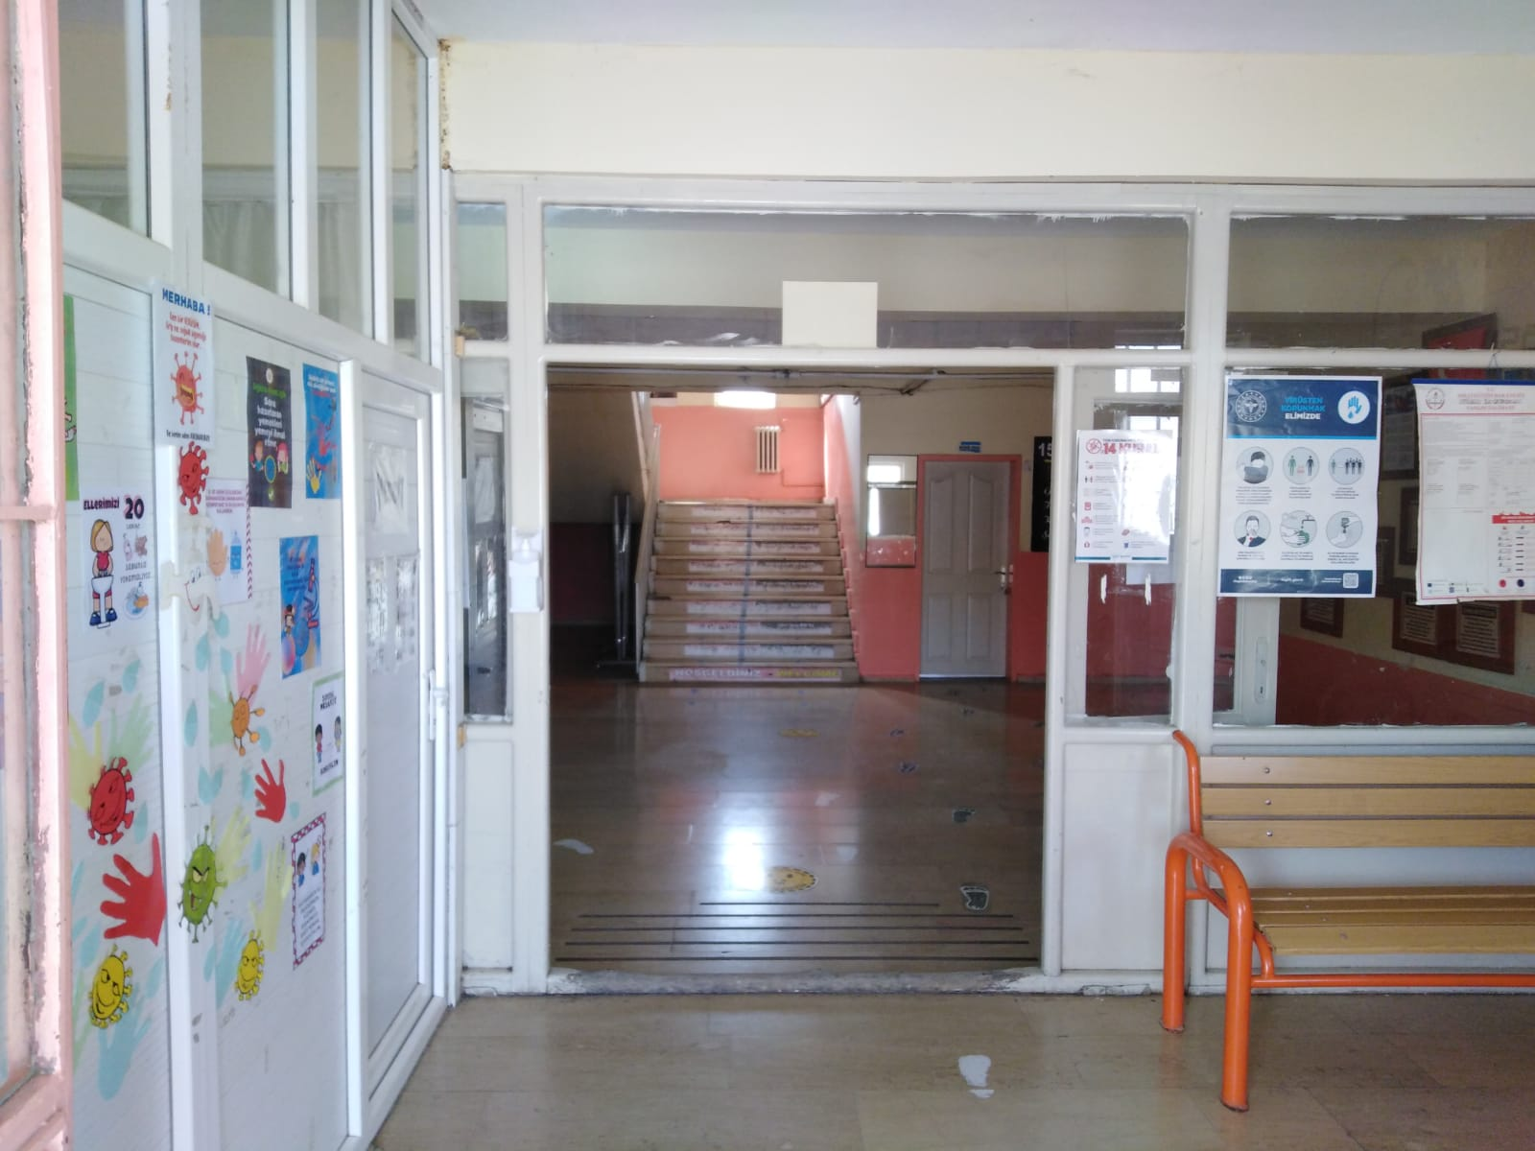

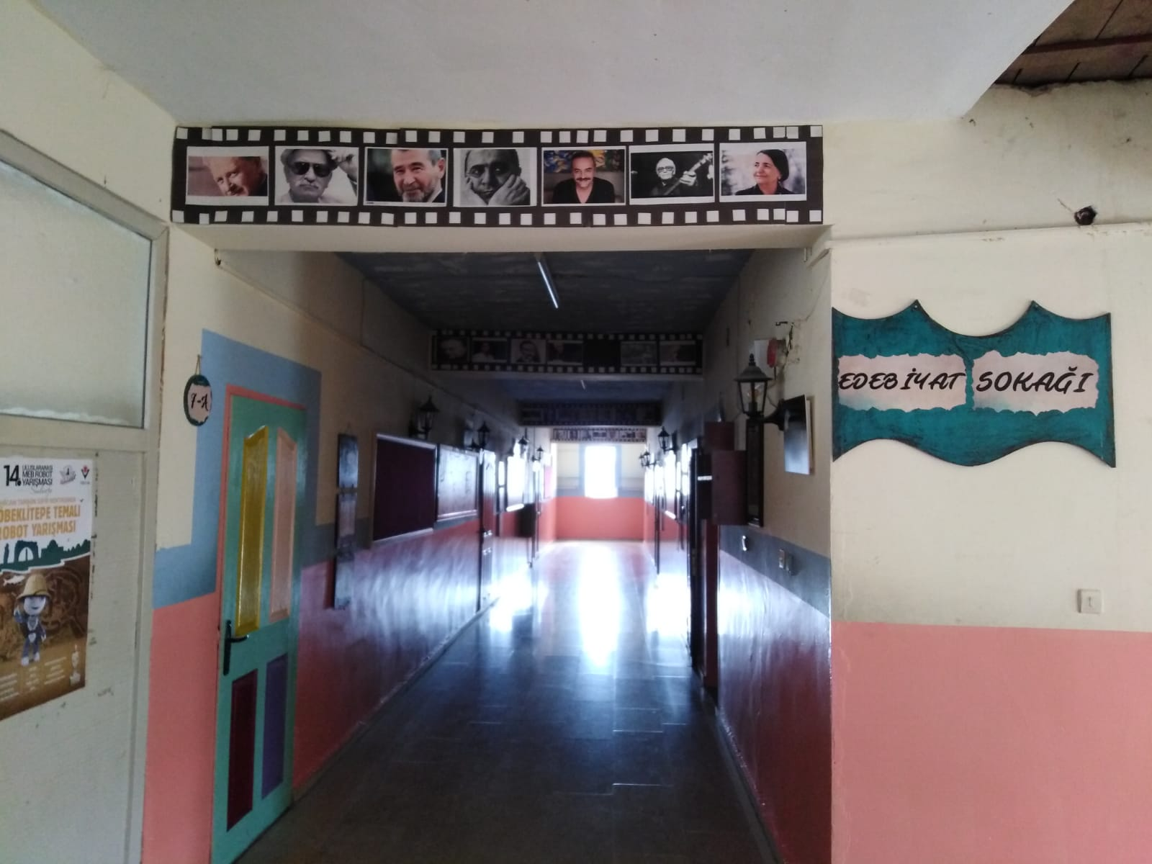

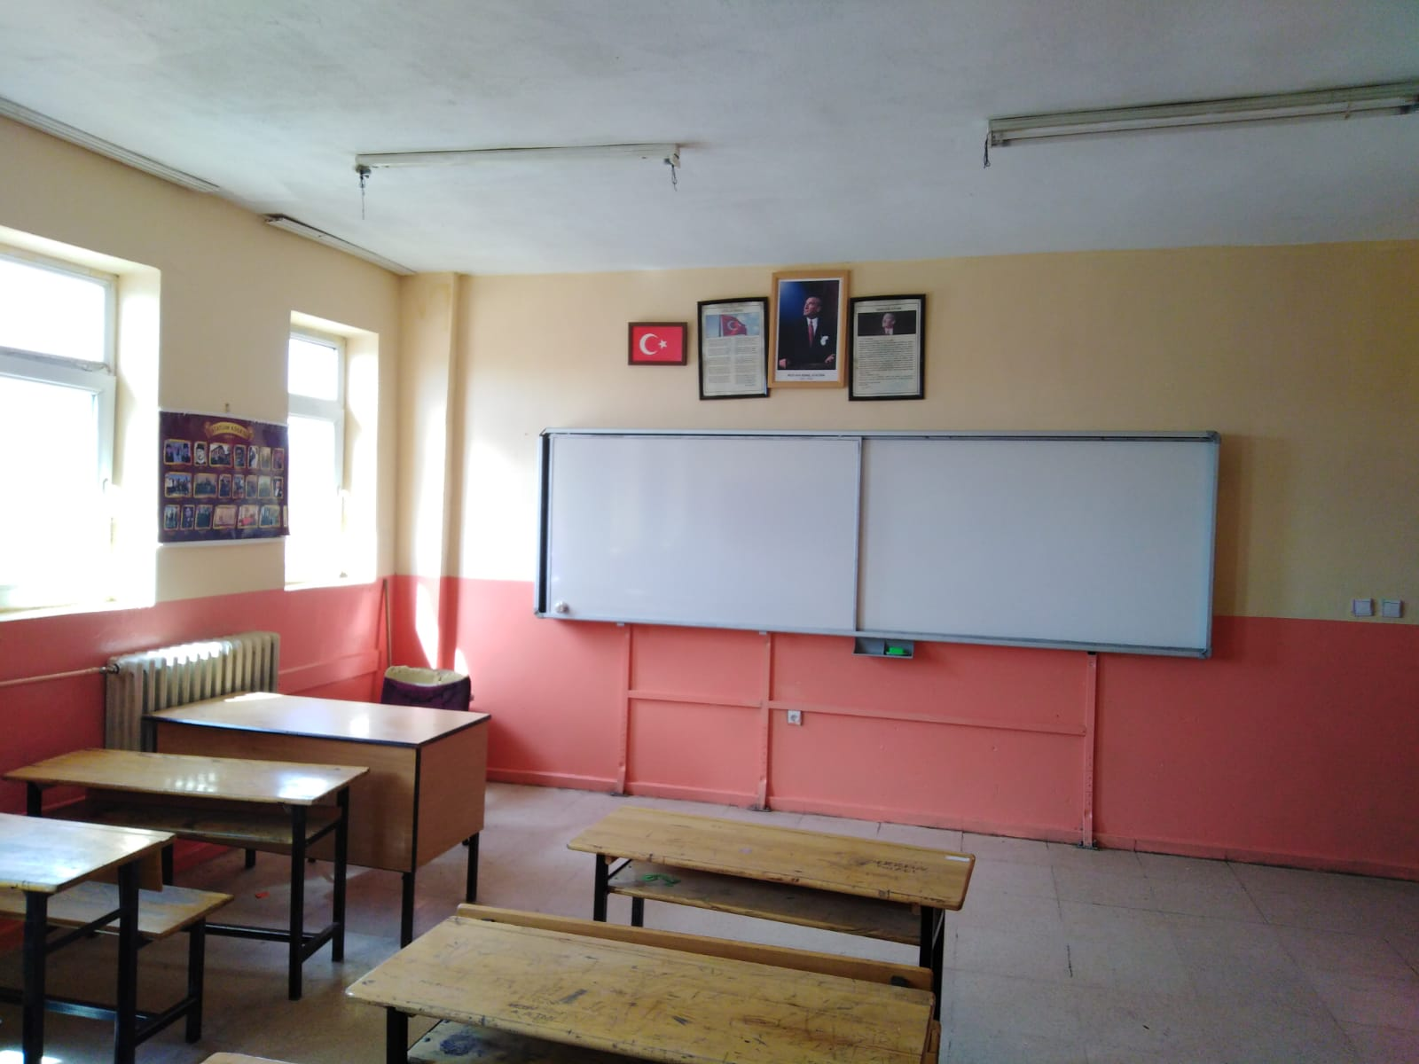

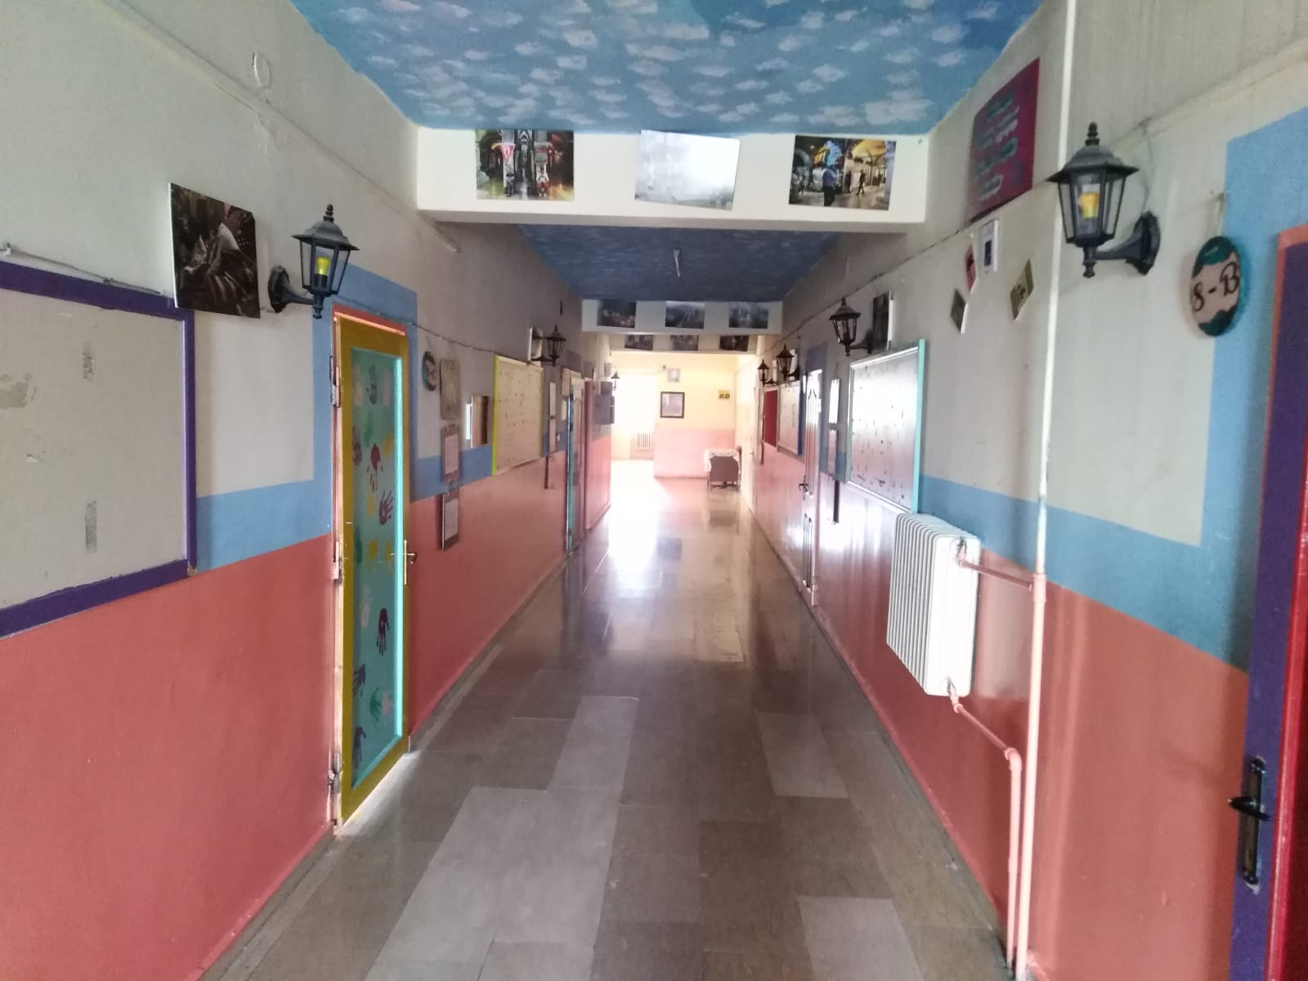

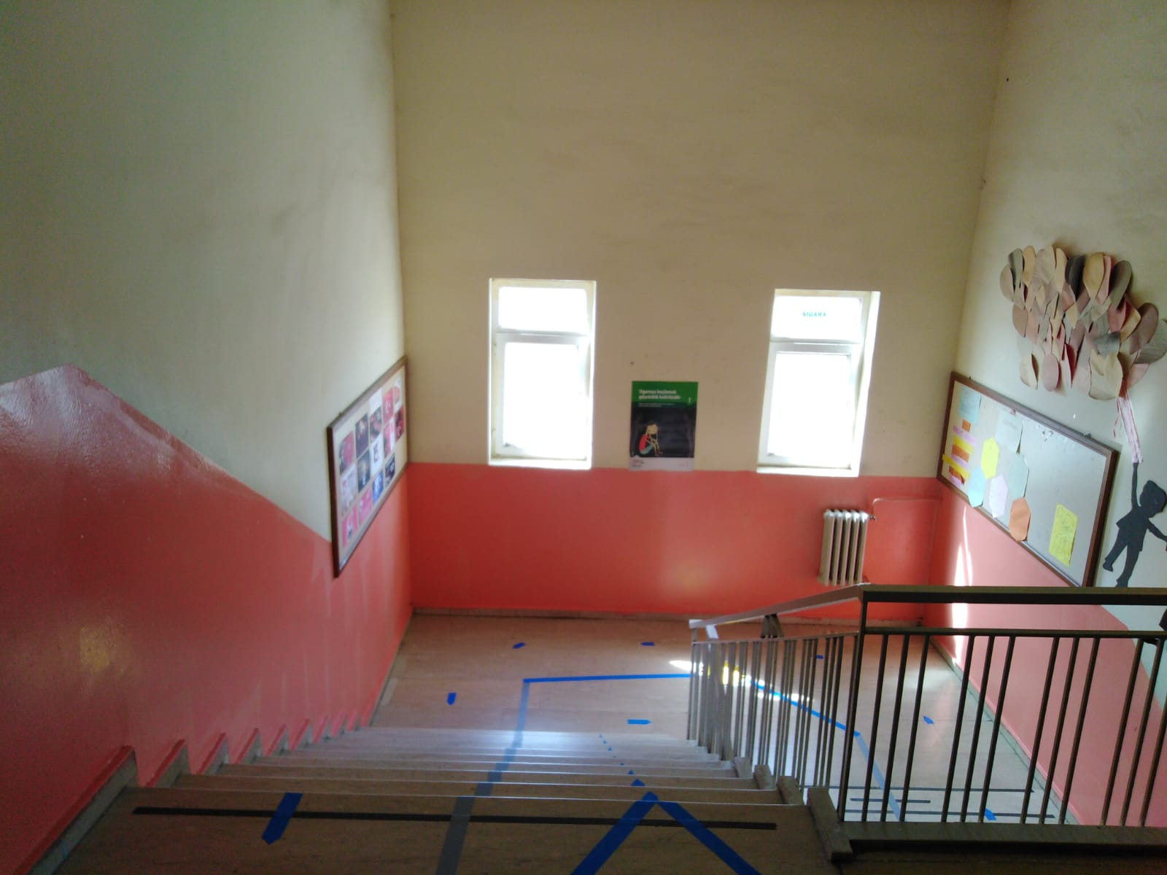

İHTİYAÇLAR
- 1. Okulumuzun materyal eksikleri mevcuttur.
- a. Ana binada 13 adet akıllı tahta bulunmasına rağmen internet bağlantısı yoktur.
- b. Basketbol sahası, voleybol sahasına ihtiyaç vardır.
- c.Ana binada 13 adet pencere camı (50*75)
- d. Ana binada 5 Adet kapı Erkek tuvaleti pvc 67*187)
- e. Öğretmenler odası ve sınıflarda öğretmenler için 15 adet sandalye
- f. Demir kapı için kapı hidroliği
- g.Masaüstü Bilgisayar 1 Adet
- h. Sıra –masa 12şer Adet Toplam 24 adet
- i. Sınıf perdesi (190cm-100cm-36 adet) ve korniş(100 cm-36 adet)
ı.Elbise askılığı 5 adet

- l. 20 adet priz
- m.20 adet elektrik düğmesi (anahtarı)
- n. 20 adet kapı kolu
- o.4 adet vileda temizlık kovası ve paspas
- p.20 adet musluk (çeşme için)
- r. 2 adet sınıf dolabı camı (
- s. 4 adet çöp kovası (büyük boy)
- ş. Dezenfektan standı (2 Adet)

Metin YAVRUTÜRK
Okul Müdürü

